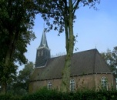Protestantse Gemeente ’Op ’e Noed’

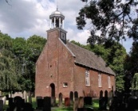Ontmoeting

T J E R K G A A S T • S I N T N I C O L A A S G A • I D S K E N H U I Z E N

Zondag 6 april - Sint Nicolaasga - 5e zondag 40 dagentijd

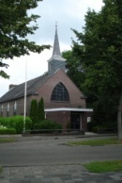

Voorganger: Ds Gerda Keijzer - Aanvang dienst: 9.30 uur

Organist: Daniël Paas

Collecte: 1e: KIA Zending Golfstaten, 2e: Kerk

**Collecte**

Veertigdagentijdcollecte Kerk in Actie – Zending

**Golfstaten – De kracht van bijbelverhalen in de Golfstaten**

In de Golfstaten werken miljoenen arbeidsmigranten. Ze maken lange werkdagen onder erbarmelijke omstandigheden om geld te verdienen voor hun familie ver weg. Veel van deze arbeidsmigranten zijn christen en willen graag meer weten over de Bijbel, maar kunnen zelf niet lezen. Het Bijbelgenootschap in de Golfstaten traint voorgangers in een vertelmethode waarbij bijbelverhalen mondeling worden doorgegeven. De eeuwenoude verhalen komen zo tot leven en krijgen betekenis in het leven van alledag. De Bijbel geeft moed en kracht.

*Meer lezen?* [kerkinactie.nl/bijbelingolfstaten](http://kerkinactie.nl/bijbelingolfstaten)

**Bloemen**

De bloemen van deze dienst gaan naar Jan en Fenny de Jong, Dwarsryd 14 in Idskenhuizen. Later in de week gaan er bloemen naar Pieter Dijkstra, Stripedyk 33 in Idskenhuizen.

**Orde van dienst**

Lied:Psalm 43, 1 en 3, later 4 en 5

Lied: 967, 1, 2, 6 en 7

Luisterlied: 322

Lezing: Lucas 20, 1-19

Lied: Psalm 118,8

Lied: 976

Luisterlied: ‘His eye is on the sparrow’

Lied: 422

**Komende diensten**

|  |  |  |  |  |
| --- | --- | --- | --- | --- |
| **datum** | **Locatie** | **Voorganger** | **bijzonderheid** | **Tijd** |
| 6 april | Sint Nicolaasga | Ds. Gerda Keijzer |  | 09.30 uur |
| 13 april | Idskenhuizen | Ds. Gerda keijzer | Palmpasen | 09.30 uur |
| 14, 15, en 16 april | Sint Nicolaasga | Pastor Anneke Adema | vespers | 19.30 uur |
| 17 april | Idskenhuizen | Ds. Gerda Keijzer | Witte Donderdag  Gezamenlijke dienst | 19.30 uur |
| 18 april | Tjerkgaast | Ds. G. Venhuizen | Goede Vrijdag | 19.30 uur |
| 19 april | Sint Nicolaasga | Pastor Anneke Adema | Paaswake | 19.30 uur |
| 20 april | Idskenhuizen | Mevr. Jikke de Jong | Pasen | 09.30 uur |

**Agenda (activiteiten jaarprogramma zijn dik gedrukt)**

**Zondag 6 april, De poppenspeler van Warschau, 16.00 uur (inloop 15.30 uur), kerk Idskenhuizen**

Dinsdag 8 april, Breed Moderamen Class. Vergadering, 09.30 uur, De Oerdracht Joure

Dinsdag 8 april, vergadering College van Kerkrentmeesters 19.30, kerk Idskenhuizen

Woensdag 9 april, Kleine kerkenraad, 19.15 uur, kerk Idskenhuizen

**Let op!** Zaterdag 5 april zou in De Hoekstien **‘Tussen Kunst & Kitsch’** plaatsvinden. Wegens ziekte in de familie van dhr. Potijk gaat deze activiteit niet door.

**De poppenspeler van Warschau**

Op 6 april wordt om 16.00 uur ‘De poppenspeler van Warschau’ opgevoerd. Dit is een muzikaal verteltheater.

Valt er ooit iets te leren van een oorlog? Hoe blijf je overeind als je er middenin zit? Trio Wilde Eend speelt het verhaal van de joodse tiener Mika Hernsteyn die tijdens de Tweede Wereldoorlog in het getto van Warschau probeert te overleven.

In alle ellende weet Mika het verschil te maken. Want met zijn poppenspel brengt hij mensen wat vrolijkheid én bied hij hoop. Levens van vriend en vijand in het getto verweven zich, door hun beider ogen bezien we de oorlog en de nasleep ervan. Dit grotendeels waargebeurde verhaal krijgt nog meer kleur door ontroerende Oost Europese klezmermuziek en sfeervolle improvisaties.

Aanvang 16.00 uur, inloop (met koffie en thee) om 15.30 uur.

NB. Deze voorstelling is geen kindervoorstelling. Kinderen zijn natuurlijk welkom, maar het is een voorstelling voor volwassenen.

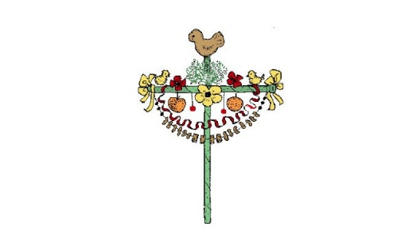**Uitnodiging Palmpasen**

De 40-dagen tijd is begonnen en we gaan weer op weg naar Palmpasen en Pasen. Al een aantal jaren maken we samen met de kinderen palmpaasstokken waarmee we de intocht vieren van Jezus in Jeruzalem. Zondag 13 april 2025 vieren we Palmpasen in de kerk in Idskenhuizen om 9.30 uur. We nodigen jullie van harte uit om mee te doen!!!!!  Alle kinderen zijn vanaf 9:00 uur van harte welkom in de kerk van Idskenhuizen, waar we aan de palmpaasstokken werken, om ze daarna in de kerk te laten zien.

Ouders en grootouders mogen meehelpen met de kinderen die nog niet zelf de palmpaasstok kunnen versieren. Na de dienst vormen jullie samen een ereboog met de palmpaasstokken. Daarna mag je met je ouders naar huis. De palmpaasstok mag ook mee naar huis. De stok kan op school worden ingeleverd. Heb je thuis nog een stok, neem hem dan mee!

Contact? Mail of bel met Linda Wind: lindawind@kpnmail.nl /tel: 06-38908876.

We hopen dat er weer heel veel kinderen mee willen doen zodat het een feestelijke dienst wordt. Hartelijke groet van de Kindernevendienstleiding en tot ziens op 13 april!

Wilt u een mededeling doorgeven? Bel of mail dan naar Alie Runia

Telefoon: 0513 432498 of email: alierun58@gmail.com. Dit vóór donderdag 17.00 uur!